GitLab安装（社区版）

# Ubuntu(未成功)

#### 1.安装并配置必要的依赖关系

在CentOS上，以下命令也将在系统防火墙中打开HTTP和SSH访问。

sudo apt-get install -y curl openssh-server ca-certificates

#### 2. 添加GitLab包服务器并安装包

curl -sS https://packages.gitlab.com/install/repositories/gitlab/gitlab-ce/script.deb.sh | sudo bash

sudo apt-get install gitlab-ce

**3.配置并启动GitLab**

sudo gitlab-ctl reconfigure

重新配置GitLab将需要几分钟的时间，因为组件已设置并启动。显示所有操作的日志，其中包括绿色和灰色线。

修改配置文件：vi /etc/gitlab/gitlab.rb

#### 4.浏览到主机名并登录

在您第一次访问时，您将被重定向到密码重置屏幕，以提供初始管理员帐户的密码。输入您想要的密码，您将被重定向回登录屏幕。

默认帐户的用户名是**root**。提供您之前创建的密码并登录。登录后，您可以更改用户名。

登录：http://

参考：<https://about.gitlab.com/installation/#ubuntu>

# CentOS7(安装成功)

#### 1.安装并配置必要的依赖关系

在CentOS上，以下命令也将在系统防火墙中打开HTTP和SSH访问。

sudo yum install -y curl policycoreutils openssh-server openssh-clients

sudo systemctl enable sshd

sudo systemctl start sshd

sudo firewall-cmd --permanent --add-service=http

sudo systemctl reload firewalld

#### 2.添加GitLab包服务器并安装包

curl -sS https://packages.gitlab.com/install/repositories/gitlab/gitlab-ce/script.rpm.sh | sudo bash

sudo yum install -y gitlab-ce

执行后返回：

gitlab: Thank you for installing GitLab!

gitlab: To configure and start GitLab, RUN THE FOLLOWING COMMAND:

sudo gitlab-ctl reconfigure

gitlab: GitLab should be reachable at http://localhost

gitlab: Otherwise configure GitLab for your system by editing /etc/gitlab/gitlab.rb file

gitlab: And running reconfigure again.

gitlab:

gitlab: For a comprehensive list of configuration options please see the Omnibus GitLab readme

gitlab: https://gitlab.com/gitlab-org/omnibus-gitlab/blob/master/README.md

gitlab:

It looks like GitLab has not been configured yet; skipping the upgrade script.

Verifying : gitlab-ce-9.5.3-ce.0.el7.x86_64 1/1

Installed:

gitlab-ce.x86_64 0:9.5.3-ce.0.el7

Complete!

修改配置文件：vi /etc/gitlab/gitlab.rb

#### 3.配置并启动GitLab

sudo gitlab-ctl reconfigure

启动后默认访问地址是：<http://localhost>

#### 4.浏览到主机名并登录

在您第一次访问时，您将被重定向到密码重置屏幕，以提供初始管理员帐户的密码。输入您想要的密码，您将被重定向回登录屏幕。

默认帐户的用户名是**root**。提供您之前创建的密码并登录。登录后，您可以更改用户名。

登录：[http://localhos](http://localhost)

用户名：root/1qaz!QAZ

日志位置：/var/log/gitlab 可以进去查看访问日志以及报错日志等，供访问查看以及异常排查。  
gitlab-ctl tail #查看所有日志  
gitlab-ctl tail nginx/gitlab_access.log #查看nginx访问日志

--启停命令

gitlab-ctl start|stop|status|restart

gitlab-ctl tail --实时日志

参考：<https://about.gitlab.com/installation/#centos-7>

添加用户无法发送邮件：<http://www.cnblogs.com/wenwei-blog/p/6286944.html>

# Docker版Gitlab社区版(安装成功)

#### 1、创建宿主机目录，用来存放gitlab相关数据

cd /

mkdir -p /colorfulfrog/gitlab/config

mkdir -p /colorfulfrog/gitlab/logs

mkdir -p /colorfulfrog/gitlab/data

#### 2、拉取gitlab官方镜像

docker pull gitlab/gitlab-ce

#### 3、启动gitlab容器

docker run --name='gitlab-ce' -d \

-p 10022:22 -p 80:80 \

--restart always \

--volume /colorfulfrog/gitlab/config:/etc/gitlab \

--volume /colorfulfrog/gitlab/logs:/var/log/gitlab \

--volume /colorfulfrog/gitlab/data:/var/opt/gitlab \

gitlab/gitlab-ce

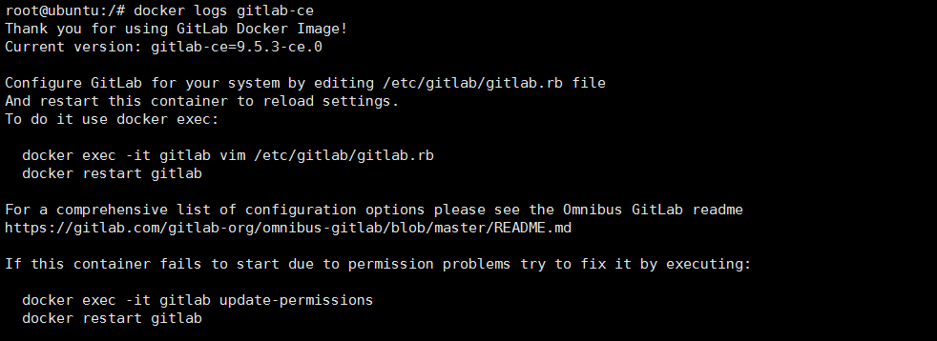

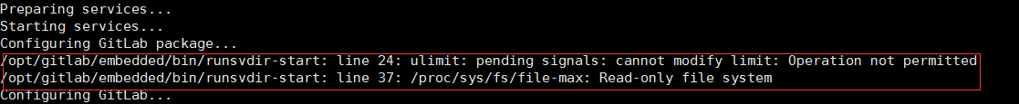

第一次启动时可能报权限问题：

docker exec -it gitlab-ce update-permissions

docker restart gitlab-ce

docker logs gitlab-ce //查看日志

#### 4、配置gitlab访问路径

vi /colorfulfrog/gitlab/config/gitlab.rb

设置访问路径

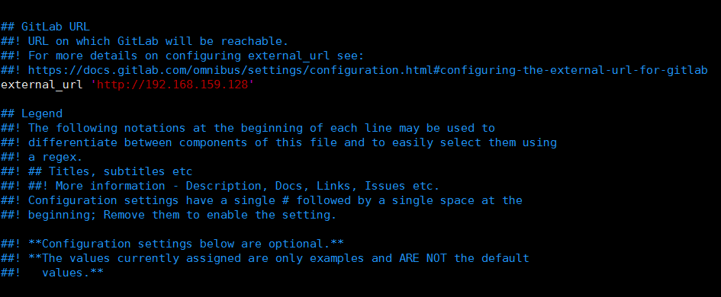

配置ssh协议所使用的访问地址和端口

# 配置ssh协议所使用的访问地址和端口

gitlab_rails['gitlab_ssh_host']='192.168.159.128' gitlab_rails['gitlab_shell_ssh_port'] = 10022

#### 5、配置邮件发送功能

个人觉得gitlab服务器发送邮件的功能是必不可少的，尤其是在用户注册时，通知用户设置密码也是通过发送邮件来完成的。这里也是修改gitlab.rb配置文件来完成。

# 这里以新浪的邮箱为例配置smtp服务器 开始

gitlab_rails['smtp_enable'] = true

gitlab_rails['smtp_address'] = "smtp.sina.com"

gitlab_rails['smtp_port'] = 25

gitlab_rails['smtp_user_name'] = "name4mail"

gitlab_rails['smtp_password'] = "passwd4mail"

gitlab_rails['smtp_domain'] = "sina.com"

gitlab_rails['smtp_authentication'] = :login

gitlab_rails['smtp_enable_starttls_auto'] = true

# 还有个需要注意的地方是指定发送邮件所用的邮箱，这个要和上面配置的邮箱一致

gitlab_rails['gitlab_email_from'] = 'name4mail@sina.com'

# 这里以新浪的邮箱为例配置smtp服务器 结束

--163邮箱配置 开始

gitlab_rails[‘smtp_enable’] = true   
gitlab_rails[‘smtp_address’] = “smtp.163.com”   
gitlab_rails[‘smtp_port’] = 25   
gitlab_rails[‘smtp_user_name’] = “xxx@163.com”   
gitlab_rails[‘smtp_password’] = “xxx”   
gitlab_rails[‘smtp_domain’] = “163.com”   
gitlab_rails[‘smtp_authentication’] = :login   
gitlab_rails[‘smtp_enable_starttls_auto’] = true

gitlab_rails[‘gitlab_email_from’] = “xxx@163.com”   
user[“git_user_email”] = “xxx@163.com”

--163邮箱配置 结束

重启

docker exec -it gitlab-ce update-permissions

docker restart gitlab-ce

#### 6、登录

登录地址：<http://192.168.159.128>

在您第一次访问时，您将被重定向到密码重置屏幕，以提供初始管理员帐户的密码。输入您想要的密码，您将被重定向回登录屏幕。

默认帐户的用户名是root。提供您之前创建的密码并登录。登录后，您可以更改用户名。

root/1qaz!QAZ